**Chuyên đề 3: VÒNG LẶP**

|  |  |  |  |  |
| --- | --- | --- | --- | --- |
| **MỘT SỐ LƯU Ý – BỔ SUNG PHÉP TOÁN TRONG C++** | | | | |
| a=a+2 có thể viết là a+=2 | Phép tăng sau  {  int n=100;  int m=n++;  cout<<n<<” "<<m;  }  => gán m = n =100  Sau đó tăng n=101  => kq: 101 100 | Phép trừ sau  {  int n=100;  int m=n--;  cout<<n<<” "<<m;  }  => gán m = n =100  Sau đó giảm n=99  => kq: 99 100 | Phép tăng trước  {  int n=100;  int m=++n;  cout<<n<<" "<<m;  }  => Tăng n=101  Gán m=n=101  => kq: 101 101 | Phép trừ trước  {  int n=100;  int m=--n;  cout<<n<<" "<<m;  }  => giảm n=99  Gán m=n=99  => kq: 101 101 |
| Dùng min max cho 3,4,5… số lưu ý dùng thư viện #include <bits/stdc++.h> | | | | |

**1. for**

|  |  |  |  |
| --- | --- | --- | --- |
| + Cấu trúc:  for (bien; dieu_kien; tang_giam)  {  cac_lenh;  } | Hoạt động của lặp for | for(int a = 5; a < 15; a = a + 1)  {  cout << "Gia tri cua a la: " << a << endl;  } |  |

**2. while**

|  |  |  |
| --- | --- | --- |
| while(dieu_kien)  {  cac_lenh;  } | #include <iostream>  using namespace std;  int main ()  {  // Khai bao bien cuc bo:  int a = 4;  // vong lap while  while(a < 10)  {  cout << "Gia tri cua a la: " << a << endl;  a++;  }  return 0;  } |  |

**3. do while**

|  |  |  |  |
| --- | --- | --- | --- |
| do {cac_lenh;}  while(dieu_kien); |  | #include <iostream>  using namespace std;  int main ()  {  // Khai bao bien cuc bo:  int a = 5;  // Vong lap do...while  do  {  cout << "Gia tri cua a la: " << a << endl;  a = a + 1;  }while( a < 15 );  return 0;  } |  |
| TỆP:  #include<bits/stdc++.h>  using namespace std;  int main()  {  freopen("dl.inp","r",stdin);  freopen("dl.out","w",stdout);  } | | | |

**Bài 1:**

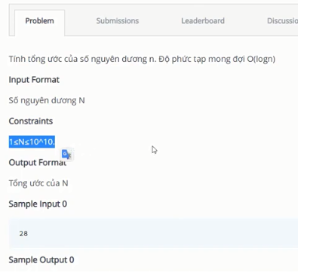

**Bài 2.**

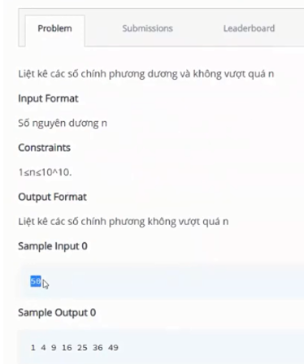

**Bài 3:**

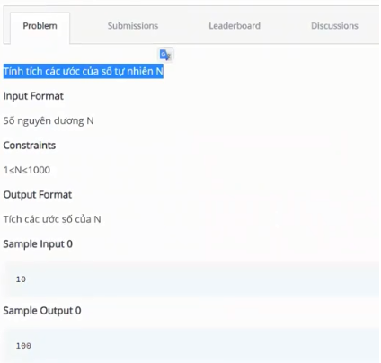

**Bài 4:**

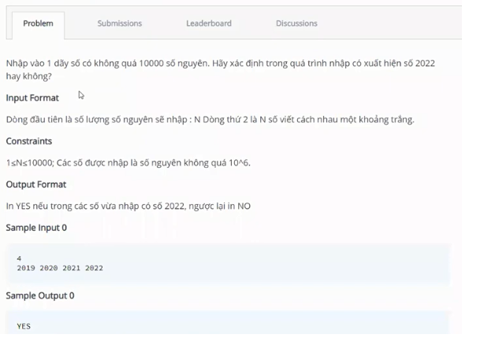

**Bài 5:**

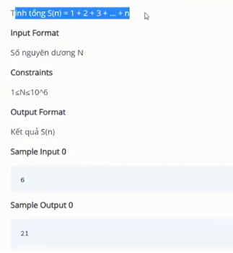

1000000

500000500000

**Bài 6:**

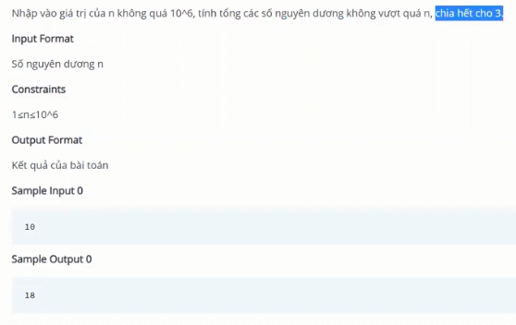

1000000

166666833333

**Bài 7:**

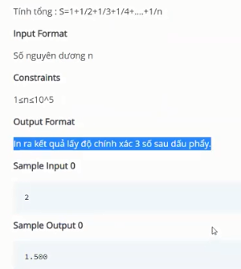

Bài 8:

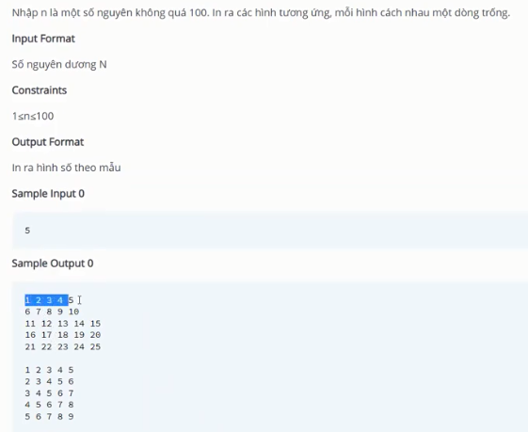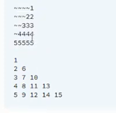

**Bài 9**

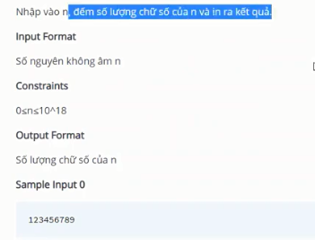

109800

6

0

1

**Bài 10:**

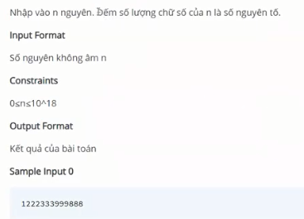

6